ÍNDICE
EJERCICIO 1 2
EJERCICIO 2 2
EJERCICIO 3 2
EJERCICIO 4 3
EJERCICIO 5 3
EJERCICIO 6 3
EJERCICIO 7 3
EJERCICIO 8 4
EJERCICIO 9 4
EJERCICIO 10 4
EJERCICIO 11 4
EJERCICIO 12 4
EJERCICIO 13 4
EJERCICIO 14 5
EJERCICIO 15 5
EJERCICIO 16 5
EJERCICIO 17 5
EJERCICIO 18 5
EJERCICIO 19 6
EJERCICIO 20 6
EJERCICIO 21 6

EJERCICIO 1

EJERCICIO 2

EJERCICIO 3

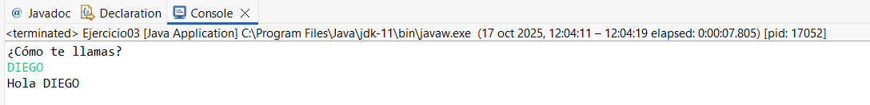

EJERCICIO 4

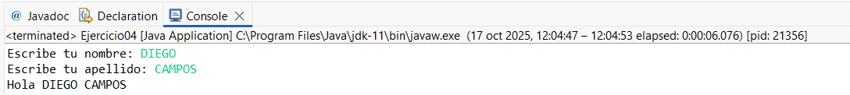

EJERCICIO 5
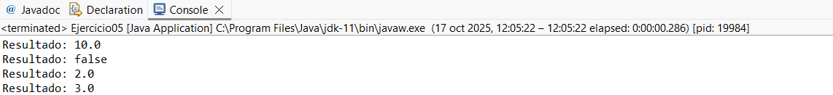

EJERCICIO 6
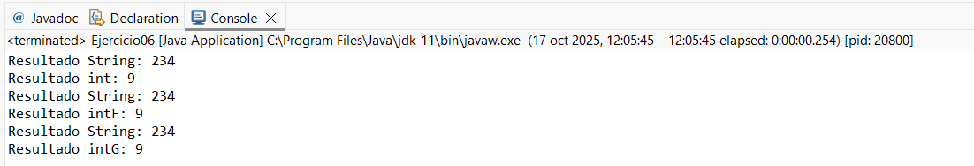

EJERCICIO 7
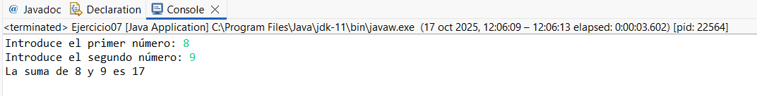

EJERCICIO 8
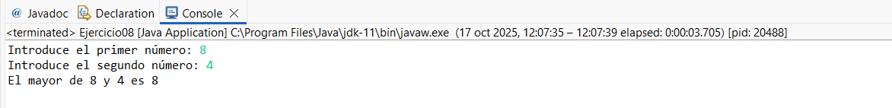

EJERCICIO 9
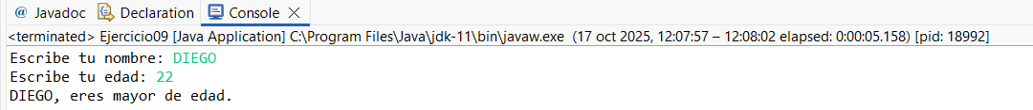

EJERCICIO 10

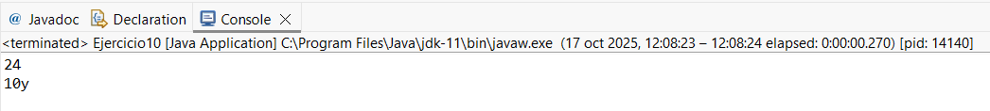

EJERCICIO 11
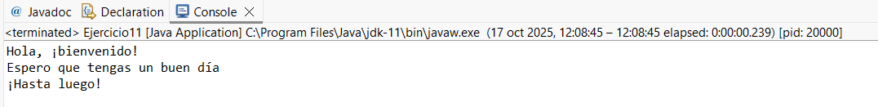

EJERCICIO 12
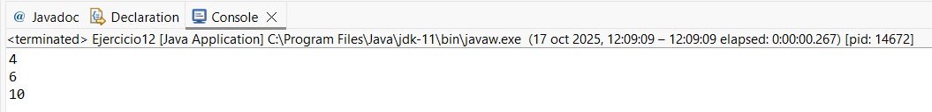

EJERCICIO 13
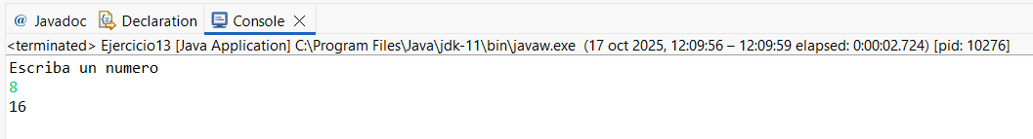

EJERCICIO 14
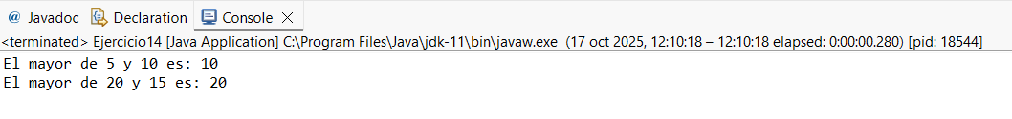

EJERCICIO 15
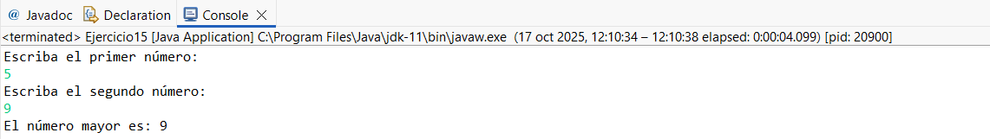

EJERCICIO 16

EJERCICIO 17

EJERCICIO 18
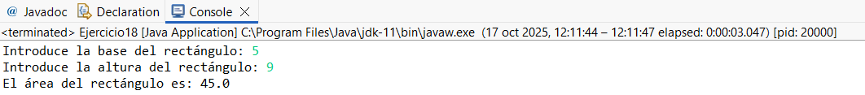

EJERCICIO 19
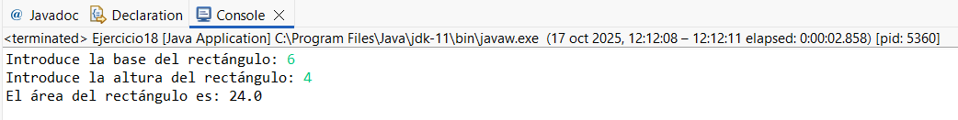

EJERCICIO 20
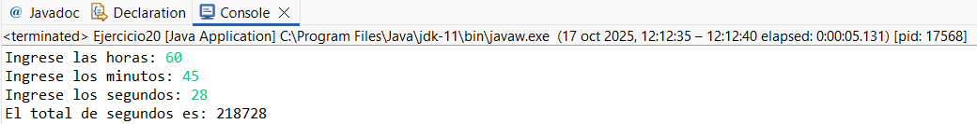

EJERCICIO 21
